Danni da selvatici: crescono gli indennizzi, forse
14 novembre 2018
AddThis Sharing Buttons
Share to Più...2Share to FacebookShare to TwitterShare to LinkedInShare to Google+Share to Stampa
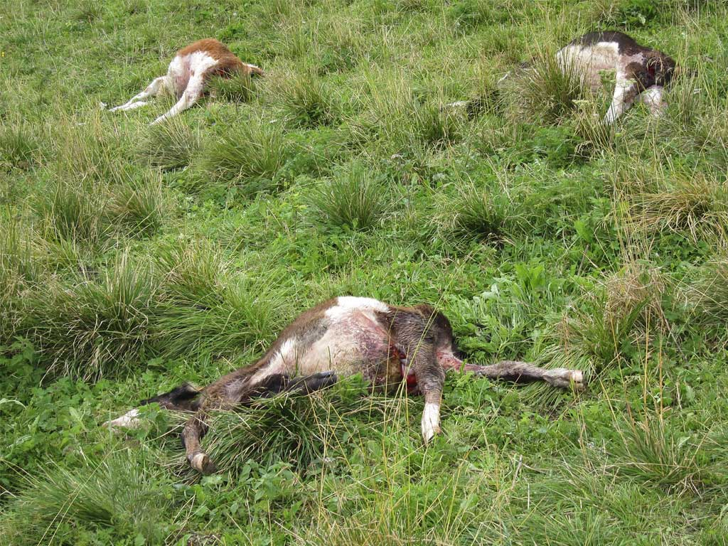Dalla Commissione europea arriva un segnale di attenzione per quanto riguarda i danni che la fauna selvatica provoca all’agricoltura e all’allevamento. Bruxelles ha deciso di consentire la piena copertura delle spese sostenute dagli agricoltori che hanno subito danni dalla fauna selvatica protetta (lupi, ecc.) e di ricevere, così, un risarcimento completo per i danni causati da animali protetti.
Gli Stati membri saranno inoltre autorizzati a rimborsare il 100% anche dei cosiddetti costi indiretti, come i costi veterinari derivanti dal trattamento degli animali feriti e i costi del lavoro legati alla ricerca di animali scomparsi a seguito di un attacco da parte di un animale protetto.
Inoltre potranno essere rimborsati integralmente gli investimenti che gli agricoltori faranno per prevenire tali danni, ad esempio costruendo recinzioni elettriche o acquisendo cani da guardia. Questo tipo di interventi è sempre stato considerato un intervento statale ammissibile, ma finora solo l’80% degli investimenti poteva essere rimborsato.
Purtroppo c’è però da rilevare il fatto che in Italia i fondi pubblici per la copertura dei danni e per le azioni preventive sono inadeguati e di conseguenza in molti casi le imprese agricole non possono potere contare sull’intervento di copertura delle spese sostenute e dei mancati ricavi.

Tratto dall’articolo pubblicato su L’Informatore Agrario n. 41/2018 a pag.
Danni da selvatici, possibili i rimborsi fino al 100%
L’articolo completo è disponibile anche su Rivista Digitale

Argomenti:
danni da selvatici

